附件：
关于2017年度甘肃省公立医疗机构药品集中采购网上报价和解密操作说明

一、登陆报价平台
登陆甘肃省公共资源交易网http://ggzyjy.gansu.gov.cn/，
使用UKEY进入医药采购平台招标系统。
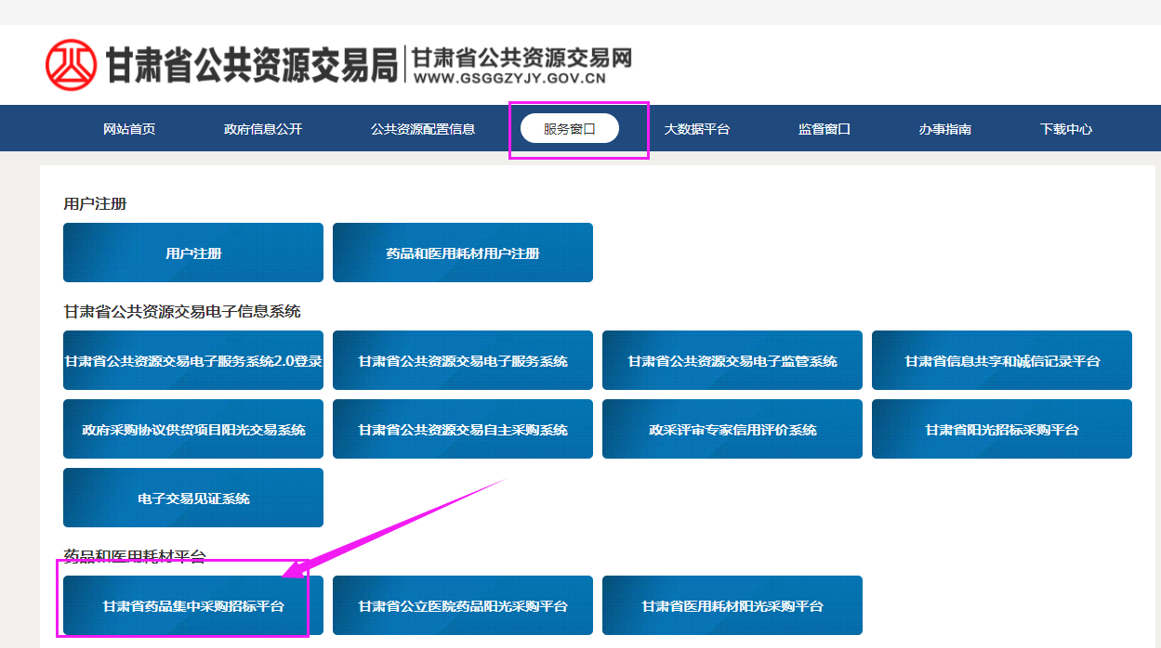
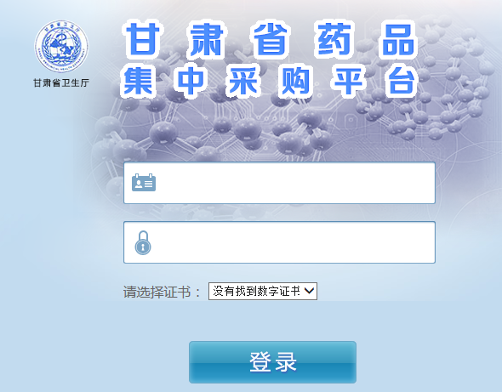
二、投标报价相关操作
1.进入平台后，点击“报价管理”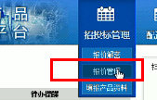
报价前，先设置报价密码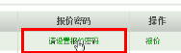，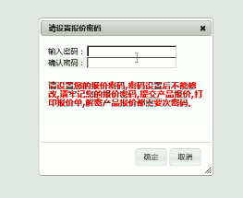报价密码设置后，不能更改，提交产品报价、打印报价单、解密产品报价都要使用此密码。
密码设置成功后，点击“报价”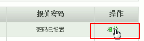对单个药品进行报价。
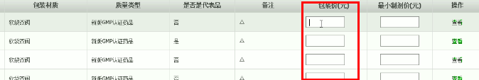
填写报价是时，请填写“最小包装价”保留2位小数（0.01）。“最小制剂价”系统自动生成。
报价填写完成后，点击“保存”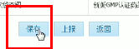。
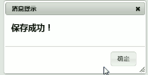保存成功后，可以对单个品种的价格进行再次更改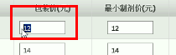。

经确认无误后，点击“上报”。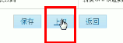
上报时，需要输入报价密码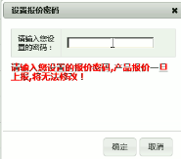，上报成功后，提示“报价成功”。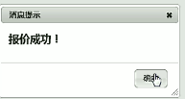

2.打印报价单：
报价成功后，再次点击“报价”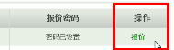
此时报价已被加密，系统不显示报价。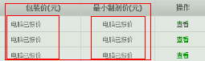
点击“打印报价单”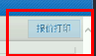
输入“报价密码”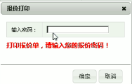进入报价单打印界面。
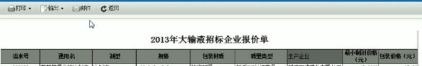
在此界面，可以对报价单进行打印、导出等操作。
三、解密报价相关操作
登陆甘肃省公共资源交易网http://ggzyjy.gansu.gov.cn/，
使用UKEY进入医药采购平台招标系统。点击“报价解密”
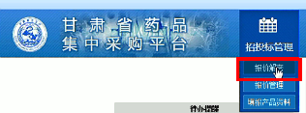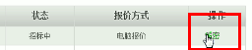

点击“解密”，进入解密界面，
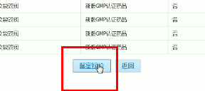
“解密报价”时输入“报价密码”
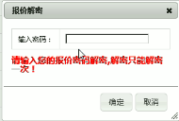
解密成功后，页面显示该品种价格。
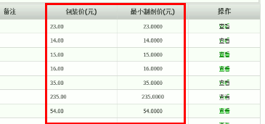

四、议价、省市联合谈判、磋商撮合的企业报价界面同上

